Eletricidade
Eletricidade é uma área das ciências da natureza, mais especificamente da física, que estuda os fenômenos relacionado com cargas elétricas.
Na Grécia Antiga o filósofo Tales de Mileto (624 a.C.-558 a.C.) observou o processo de eletrificação dos objetos, que, ao serem atritados uns com os outros, adquiriam a capacidade de atrair objetos metálicos, da forma como os ímãs os atraem. Os gregos relacionavam esse fenômeno ao magnetismo, e acreditavam que esses materiais tinham alma, por serem capazes de movimentar outros objetos.
A palavra eletricidade provém do grego eléktron, que significa “âmbar”. O âmbar é uma resina fóssil petrificada, produzida por algumas árvores parecidas com pinheiros, e foi um dos materiais mais utilizados para o estudo da eletricidade. Sabe-se que Tales de Mileto atritou um pedaço dessa resina ao couro de um animal, e observou que ela adquiria a capacidade de atrair outros objetos. Foi assim que ele descobriu o processo de eletrificação (eletrização), ato de dotar um material de propriedades elétricas.
Na metade do século XVII, o cientista alemão, Otto von Guericke, criou a primeira ferramenta que produzia eletricidade. No início do século XVIII, o cientista inglês, Stephen Gray, definiu conceitos para os materiais que não conduzem eletricidade, chamados de isolantes elétricos, e os que conduzem eletricidade, chamados de condutores elétricos.
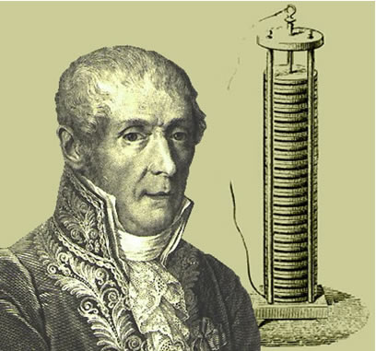

Disponível em < https://tinyurl.com/PilhaeVolta>.
Acesso em 08 de abr. de 2020
O século XVIII foi o grande período de desenvolvimento do estudo da eletricidade. Nesse século, um cientista amador e futuramente presidente dos Estados Unidos, Benjamin Franklin, criou um equipamento que foi um marco na história da eletricidade, o para-raios. Nesse século, Alessandro Volta e Luigi Aloisio Galvani perceberam que descargas elétricas faziam as pernas de rãs mortas terem contrações. E para realizar esse experimento, Alessandro Volta criou a chamada pilha voltaica, a primeira bateria a fornecer, de maneira contínua, corrente elétrica a um circuito.
Tratava-se de um aparelho com diversos discos metálicos (de cobre e zinco) empilhados e separados por discos de feltro, os quais eram embebidos em uma solução condutora. Em homenagem à Volta, denomina-se volt a unidade de tensão elétrica.
A partir da pilha de Volta, outras pilhas mais eficientes foram sendo criadas, principalmente a partir do início do século XIX.
Em 1831, o físico e químico inglês, Michael Faraday, se aprofundou na área da eletroquímica, trazendo importantes contribuições para a ciência moderna. Foi um notável físico experimental, e conseguiu, ao longo de sua vida, criar experimentos responsáveis por explicar vários fenômenos elétricos, entre eles a gaiola de Faraday que é uma gaiola metálica suspensa do chão por um material isolante. Ele foi um dos primeiros cientistas a estudar as relações entre eletricidade e magnetismo, publicadas na obra “A rotação eletromagnética”, que contribuiu para a produção do dínamo e do motor elétrico. Faraday provou que um corpo no interior dessa gaiola nada sofre se ela for atingida por uma descarga elétrica. O experimento demonstrou que uma estrutura condutora eletrizada tem campo elétrico nulo em seu interior, dado que as cargas elétricas se distribuem de forma homogênea na parte externa da superfície condutora.
No final do século XIX, surgiram dois grandes gênios, Thomas Edison e Nikola Tesla. O primeiro foi o inventor da lâmpada e desenvolveu a distribuição da eletricidade por corrente contínua. O segundo aperfeiçoou a transmissão da eletricidade através da corrente alternada e possui mais de 700 patentes no mundo todo.
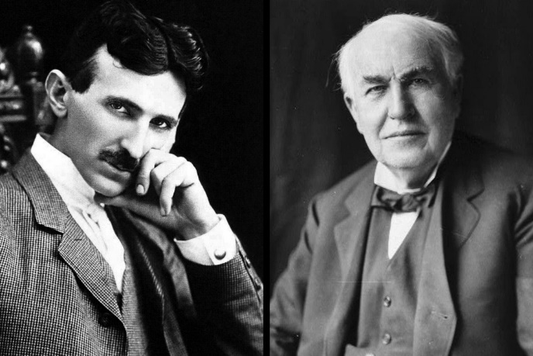
Disponível em <https://tinyurl.com/tuoj4so>. Acesso em 08 de abr. de 2020
Dentro desses estudos, uma parte estrutural também era estudada, os circuitos e seus componentes. O circuito é o sistema por onde a eletricidade se desloca, os componentes do circuito têm interações diferentes com a corrente, podendo utilizar para acender uma lâmpada, diminuir sua corrente ou mesmo gerar eletricidade.

ATIVIDADES - Responda em seu caderno

- Defina eletricidade e explique qual sua importância ao longo da história da evolução da humanidade.

- O texto apresenta alguns equipamentos que são usados até hoje, mesmo que modernizados e aprimorados, como para-raios, pilhas e a lâmpada. Quem foram os responsáveis por criar esses equipamentos?

- Quem foi considerado o pai da ciência e realizou a experiência com o âmbar com a pele e lã dos animais?
a) ( ) Aristóteles
b) ( ) Tales de Mileto
c) ( ) Ptolomeu
d) ( ) Sócrates

- Em que consiste a gaiola de Faraday?

Respostas
- É o ramo da ciência que estuda o movimento das cargas elétricas. O desenvolvimento da ciência da eletricidade permitiu um avanço considerável na qualidade de vida, uso de maquinários que antes eram movidos a tração animal ou a vapor, luz durante a noite sem uso de fogo, que sempre causou acidentes.
- Benjamin Franklin, Alessandro Volta e Thomas Edison
- C
- Uma gaiola metálica suspensa por um material isolante.

